 |  | 
  LE DEFI DU PHARE
  30 et 31 mai 2026
  Grade 5A
  Autorité Organisatrice : Cercle Nautique de Palavas
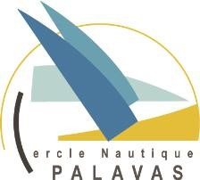

Avenant n°1 à l’Avis de Course

L’avis de course est modifié comme suit :

6.PROGRAMME

Samedi 30 mai
8h15 à 9h15 Confirmation des inscriptions des bateaux au club, signature de la fiche d’autocontrôle de l’équipement et petit déjeuner salé-sucré au Yacht Club de Palavas
9 h15 Briefing à la Maison de la Mer au Yacht Club de Palavas

Le 27/04/2026
Le président du Comité de Course
Alain BACHELLERIE
